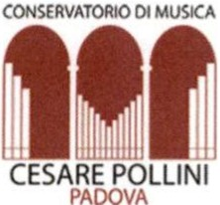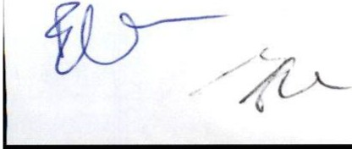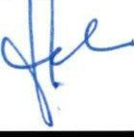

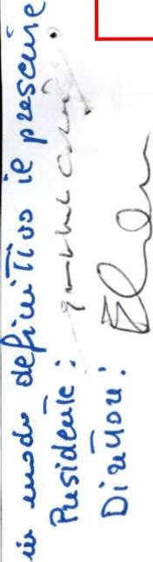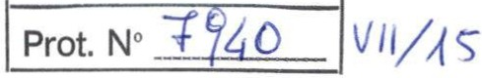
Prot. n. 0008306 del 14/12/2022 - [UOR: 8100031O - Classif. VI1/15]
Ilc. POLt..t NI " • Pedove
* z 5 NOV 2022 *
Conttrvetor lo di Mu1lc1
P a g . 1 1
CONTRATTO INTEGRATIVO D'ISTITUTO A . A.2021/2022
(di cu i all'a rt. 6 CCNL 16/02/2005; art. 19 CCNL 04/08/2010 e CCNL 19/04/2018 e CCNI 29/07/2022)
Il giorno 24 novembre 2022 presso la Presidenza del Conservatorio di Musica "C. Pollini" di Padova, in sede
di contrattazione integrativa a l ivel l o di Istituto, la delegazione di Parte Pubblica costituita dal Direttore del Conservatorio, M 0 Elio Orio, e dal Presidente, Avv . Giambattista Casellati,
e
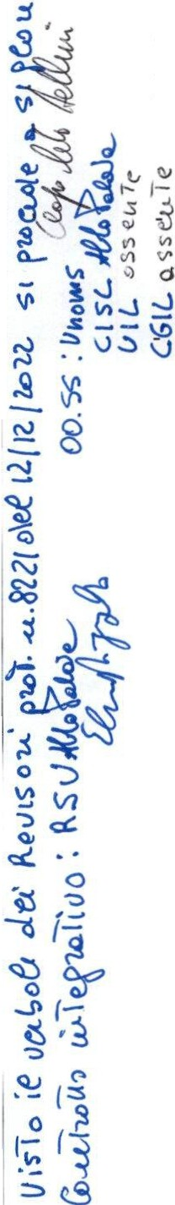la delegazione di Parte sindacale costituita dalla RSU d'Istituto, M° Fernando Sartor, Sig. Aldo Palaia e della dott.ssa El isabetta Rizzato e dai rappresentanti delle 00.SS. M0 Leopoldo Armellini per Unams, Dott. Antonio Pantano e Prof. Francesco Loregian per Cgil-Flc e Prof. Andrea Cutillo per U il-Rua firmatarie del CCN L vigente,

Visti

il CCNL 19/04/20 18 e per quanto non espressamente previsto da quest'ultimo i CCNL precedenti, i contratti integrativi d 'istituto degli anni precedenti, il protocollo d'intesa nazionale del 12 marzo 2013, i l D.Lgs. 165/200 I , i l D.Lgs.1 50/2009, l 'art. 9 comma 2 bis del D. Legge 3 1/05/20 I O introdotto dal la Legge di conversione del 30/07/2010 n. 122 e s.m. i .;
il Contratto Collettivo Integrativo Nazionale A FA M 202 1-2024 sottoscritto in data 29 l uglio 2022 sui criteri di ripartizione del Fondo di cui al l 'art. 72 del CCNL 1 6/02/2005;
i l Decreto Dirigenziale n .9975 del 03 agosto 2022 sulla ripartizione del fondo di m iglioramento dell'offerta formativa 2022 e Decreto Dirigenziale n.845 del 20 maggio 2022 sulle econom ie derivanti da assegnazione 202 1 ;
Considerato che nel Conservatorio si possono conseguire risu ltati di qualità, efficacia ed efficienza nell 'erogazione del servizio anche attraverso un corretto riparto del fondo di istituto e delle retribuzioni connesse e tram ite una regolamentazione delle tipologie delle attività e dell 'organ izzazione del lavoro di tutto il personale che sia rispondente alle esigenze dell 'Istituto e valorizzi le competenze professionali;

STIPULANO IL SEGUENTE CONTRATTO INTEGRATIVO D'ISTITUTO

TITOLO 1
Disposizioni Generali e Sistema di Relazioni Sindacali

Art. 1Oggetto e campo di applicazione
I . Il presente contratto d isciplina le materie oggetto di contrattazione integrativa previste dall'art. 97 comma 3 lettera b) in relazione alle disposizioni di cui all'art. 7 del CCNL 19.04.20 18.
- Le norme contenute nel presente contratto si appl icano a tutto il personale dipendente del Conservatorio "C. Pollini", sia con contratto a tempo indeterm inato che determinato, pieno e parziale.

Art. 2 Decorrenza e durata
  - Il presente contratto relativamente alla parte econom ica ha durata ann uale (corrispondente all'anno accadem ico) e decorre dalla data d i sottoscrizione. La parte normativa resta in vigore fino a diversa contrattazione.
- Il presente contratto, parti normative, conserva la sua efficacia fino alla sti pulazione del successivo, salvo

Conservatorio Statale d1 Musica Sede Centrale: Succursale: C f 80013920287
35121 PAD(1\, 35127 PADOVA PPr rnoservi!J e i:- J legalf!'11 \Jr
"Cesare Pollini" Padova 'V a E e•n ta 1 V J Bei 1acch1, 15 www conserv.J1onopol11r1 1
Telo49 7 163111 " /)"' lel ax o.19 754 11 Cl..Jl .,., ,-,_;L
c,v.,, .y I'
'""''" lL

CONSERVATORIO DI MUSKA
1

CESARE POLLINI
P a g . 1 2

PADOVA
il caso in cui intervengano contrastanti norme d i legge o di contratto nazionale.
- Le parti si riservano di riaprire il confronto qualora intervenissero nuovi indirizzi contrattuali o di legge relativi a specifici argomenti trattati nel presente contratto o emergano esigenze e necessità ulteriori non previste.

Art. 3 Interpretazione autentica
I . Qualora insorgessero controversie sull 'interpretazione del contratto, le Parti firmatarie del presente accordo si incontreranno per definire consensualmente il sign i ficato delle clausole controverse, come organo d i interpretazione autentica.
- L'iniziativa potrà anche essere un ilaterale; in tal caso la richiesta di convocazione dovrà contenere una breve descrizione dei fatti e degli elementi di d iri tto sui quali si basa la contestazione e dovrà fare riferimento a problemi applicativi di ri levanza generale. La riunione si terrà entro 30 giorni dalla rich iesta.
- L'eventuale accordo di interpretazione è soggetto alla stessa procedura d i stipulazione del presente contratto e sostituisce la clausola controversa con efficacia dalla data d i vigenza dello stesso. L'accordo di interpretazione autentica ha effetto sul le eventuali controversie individuali i n corso, aventi ad oggetto le materie regolate dall'accordo.
- Tale ulteriore accordo sarà pubblicato al pari del presente contratto, per opportuna conoscenza del personale.

Art. 4 Principi Generali
I . Le parti si impegnano a conformare la propria condotta ai principi di trasparenza, correttezza, buona fede e lealtà reciproca, con la volontà di prevenire eventuali conflitti e di dirimerli, se possibile, mediante l 'interpretazione autentica congiunta delle clausole controverse.
- Le parti convergono sull'importanza di istituire un sistema di relazioni sindacali nel Conservatorio di Padova con l 'obiettivo d i favorire soluzion i cond ivise nell'interesse dell'I stituzione e dei lavoratori. Il processo di partecipazione è dinamico e rispettoso delle reciproche prerogative di autonomia e di responsabilità. Il confronto fra le parti consente a ciascuna di queste di mettere in gioco culture, esperienze e proposte diverse che, in un corretto punto di equilibrio, possono rappresentare un proficuo avanzamento del modello delle relazion i sindacali anche in ambiti diversi da quelli strettamente indicati dal C.C.N .L. In questo contesto l 'Istitu zione punta a valorizzare il ruolo e il protagonismo delle rappresentanze dei lavoratori anche attivando l 'informativa preventiva all'attuazione, su atti di valenza generale che abbiano ricad ute sulla gestione del rapporto di lavoro; in caso di richiesta delle Parti si avvia apposito tavolo di d iscussione.
- Il Conservatorio promuove inoltre il rispetto della normativa in materia di trattamento dei dati e la trasparenza amministrativa.

Art.5 Relazioni Sindacali
Per quanto att iene le relazioni sindacali, si appl icano le norme legislative e contrattuali vigenti. In merito all'informazione e verifica del contratto integrativo:
I . Le parti si impegnano, in un rapporto reciproco di correttezza e trasparenza, ad un uso esclusivo ed attento dei dati. L' informazione degli esiti della contrattazione ha lo scopo di garantire alla parte contraente la verifica della piena applicazione del contratto integrativo sottoscritto ed verrà espletata i n apposita seduta che si terrà prima dell'inizio della nuova sessione negoziale.
- La parte pubbl ica rendiconta ann ualmente in modo analitico tutti i compensi del salario accessorio l iqu idati ad ogn i singolo lavoratore sia dai fondi contrattuali che non contrattu al i.
- La comunicazione alla RSU ed alle 00.SS. provinciali di tutti i prospetti anal itici indicanti le attività, gli
impegn i orari e gli importi liquidati ai singoli lavoratori oggetto della presente contrattazione, i n quanto
',.,1\

Conservatorio Statale di Musica "Cesare Pollini" Padova

Sede Centrale: Succursale: C.F 8001392021)
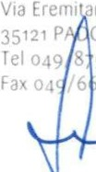" J Bcnacd' . 1s ....wVI conserv.11on 1r 1
3512- PADOVA Pec conscrvJtc 1 r I

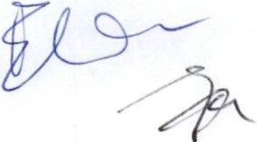f l 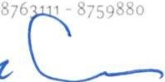 '''/èf
1 :

CONSERVATORIO DI MUSICA

CESARE POLLINI

P a g . 1 3

PADOVA
previsti da precise norme contrattuali in materia d i lavoro, non costituisce violazione della riservatezza, purché sia rispettato l'obbligo d i non divulgazione e pubblicizzazione dei documenti forniti, come ribadito anche dalla recente giustizia amm in istrativa (sentenza del Consiglio di Stato n. 04417/20 18 REG .PROY.COLL. - N. 08649/201 7 REG. RIC. Del 20/07/2018).
- Per nessun motivo le parti che hanno sottoscritto il contratto d'Istituto destinatarie della comunicazione degli esiti della contrattazione possono d iffondere o comun icare a soggetti estern i o util izzare i n q ualunque modo e forma i dati personal i dei singoli lavoratori d i cu i sono a conoscenza, acquisiti esclusivamente per la funzione propria in quanto soggetto.

Art. 6 Diritti Sindacali Art. 6.1Diritto di Assemblea
I . I lavoratori hanno il diritto d i riunirsi, all'interno dell'Istituzione, fuori dall'orario d i lavoro. A ltresì lavoratori hanno il diritto di riunirsi, durante l'orario di lavoro, nei limiti di n. I O ore annue, per le quali verrà corrisposta la normale retribuzione.
- Le riun ion i dei lavoratori:
  - possono riguardare la general ità dei lavoratori, oppure gruppi di essi;
  - sono indette, singolarmente o congiuntam ente, dalle rappresentanze sindacali o dalla RSU;
  - presentano un ordine del giorno riguardante le materie di interesse sindacale e del lavoro;
  - devono essere comun icate al Direttore del Conservatorio, il quale autorizzerà, ove rich iesto, l 'util izzo di un adeguato spazio per lo svolgimento dell'assemblea.
- Al le riun ion i possono partecipare, previo preavviso al Direttore, dirigenti esterni delle 00 SS territoria li firmatarie del CCNL vigente.
- Nel caso d i adesione totale a un 'assemblea sindacale da parte del persona le Tecn ico Ammin istrativo, sarà garantita la presenza minima i n servizio di almeno n. 3 coad iutori, da ind ividuarsi secondo la d ispon ibilità del personale, oppure tramite estrazione tenendo conto del criterio della rotazione per anno accadem ico.

Art. 6.2 Albi Sindacali
I . In Conservatorio è posto un albo sindacale, destinato ad affissione di atti e documenti inerenti all'attività sindacale, e uno della RSU per atti d i sua competenza . Tali bacheche sono poste in l uogo accessibile, visi bile, non marginale e d i normale transito da parte del personale in servizio.
- A lla cura dell'albo provvederà la RSU, assumendosene la responsabil ità. L'albo sindacale viene gestito dai delegati rappresentanti sindacali o loro delegati.
- I Contratti Naziona li e Integrativi devono essere resi pubblici anche tramite il sito i nternet istituzionale del Conservatorio.

Art. 6.3 Permessi Sindacali
I . I component i della RSU, per l'espletamento del proprio mandato, hanno diritto a permessi retribuiti, giornalieri ed orari. La fruizione di tali permessi avviene entro il limite del monte orario pari a - ore per l 'anno accademico corrente.
- La fruizione dei permessi sindacali, di cu i al comma precedente, è comunicata formalmente al Direttore e, per opportuna conoscenza, al Direttore ammini strativo:
- dalle segreterie territoria l i delle 00.SS., se si tratta della q uota d i permessi d i propria competenza ; 4 . direttamente dalla RSU per la quota di sua spettanza.
5. I com ponenti della RSU possono fruire di permessi sindacali non retribuiti per parteci pare a trattative sindacal i , congressi o convegn i fino ed un massimo di otto giorn i per anno.

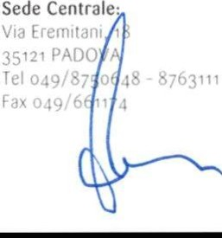
Conservatorio Statale di Musica
{ '"'''"
( ;ì(

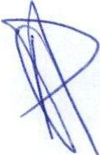Succursale: C r 8001392021:>7
l11J Benacch 15 www conservatorio
fffl
b127 PADOVA Pec con v1tl o.i J1

' ·"'197511'9

CONSERVATORI() Ot MUSICA

CESARE POLLINI

P a g 1 4

PADOVA

Art. 6.4 Diritti delle Rappresentanze Sindacali
I . Al l'interno del Conservatorio, alla Rappresen tanza Sindacale Un itaria (RSU) e alle Rappresentanze Sindacali Territorial i (RST), è consentito:
- di comun icare con il personale del Conservatorio libero da impegni di servizio;
- utilizzare gratu itamente - previa autorizzazione scritta del Direttore e com pati bilmente con le esigenze degli uffici - i seguenti servizi e ben i strumentali del Conservatorio: telefoni, fotocopiatrici , supporti e collegamenti informatici , posta elettron ica e reti telematiche.

Art. 6.5 Diritto allo Sciopero
I . In caso di sciopero, al fine di consentire una comun icazione agli studenti circa l'erogazione del servizio, il docente s'impegna a informare tempestivamente i propri allievi della eventuale adesione allo sciopero.
- L'eventuale dich iarazione di adesione allo sciopero da parte dei dipendenti è volontaria. Gli stessi possono decidere di aderire allo sciopero anche nella giornata stessa d i astensione dal lavoro.
- Le Parti convengono, in conform ità alle disposizioni vigenti, di defin ire servizi pubblici essenzia li allo svolgimento di attività dirette e strumentali riguardanti:
  - pagamento di stipendi e indenn ità con funzione di sostentamento, quando lo sciopero cada nell'ultimo giorno utile a effettuare tali adempimenti;
  - Esam i di Stato (d iplom i dell'ordinamento previgente, diplomi accademici di pri mo e secondo livello).
- Per garantire le prestazioni di cui alle lettere a) e b) del precedente comma, si ritiene indispensabile la presenza delle seguenti figure professionali :
  - Direttore amministrativo;
  - Direttore di ragioner ia;
  - n. I Collaboratore o Assistente ; d. n . 2 Coadiutori.
- L'individuazione del personale d i cu i alle lett. c) e d) del precedente comma avverrà tram ite estrazione, tenendo conto del criterio della rotazione per anno accadem ico.
- li personale che in quel giorno è assente per ri poso compensativo, ferie o permesso retribuito non può essere
rich iamato in servizio per sostituzione e/o a garanzia delle prestazioni minime.

TITOLO II
Attuazione dell'art. 97 CCNL 19/04/2018 lett.b3)-b5)-b6)

Art. 7 Welfare integrativo aziendale
I . Il Conservatorio promuoverà tutte le azion i possibil i in relazione alle risorse disponibili final izzate ad elaborare proposte di welfare integrativo aziendale e a tale scopo verrà attivata una specifica sezione negoziale.
2. Il Conservatorio promuoverà le azioni possi bi l i al fine di venire incontro alle esigenze dei lavoratori pendolari, i n relazione al corretto svolgimento dell'attività istituzionale.

Art. 8 Sicurezza sui luoghi di lavoro
- . li presente contratto integrativo viene predisposto sulla base ed entro i l imiti di quanto previsto in materia d i sicurezza ed igiene del lavoro dalla normativa vigente e riportato nella nota M UR prot. 16687 del
07.12 .202 1 Accordo per la definizione delle l i nee d i indirizzo e criteri in materia di tutela della salute nell'ambiente d i lavoro applicabili alle istituzioni A FAM.
- Le parti si danno atto della necessità d i promu overe la cultura della sicurezza, facendo propri gl i obiettivi disposti dalla legislazione vigente, incrementando i n ordine prioritario sicurezza e salute nel luogo di

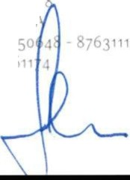
Conservatorio Statale di Musica "Cesare Pollini" Padova

r ' )<

Sede Centrale: V1a E.·T tJ , . 35121 f'AO(JV·
Tel 049 P
Fax 049 t

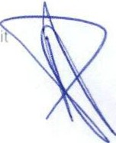Succursale: C F 000139202 '7
'e:: f """
V1J Be. tacci . 1::, www conservJtonopo

CONSERVATORIO DI MUSICA
1

CESARE POLLINI

P a g 1 5

PADOVA
lavoro. Ciò deve avven ire aggiornando i l processo d'identificazione dei rischi in tutti gli aspetti del l 'attività lavorativa che possono costituire causa potenzia le del danno.
- I soggetti tutelati sono tutti coloro che nel Conservatorio prestano servizio con qualsiasi tipo di rapporto d i lavoro. Ad essi sono equiparati tutti gl i allievi per i quali le attività d i insegnam ento prevedano l 'uso d i apparecch i e strumenti elettrici. Sono da ricomprendere ai fini della gestione delle ipotetiche emergenze anche altri soggetti presenti nel Conservatorio in q ualsiasi orario per le i n iziative real izzate dallo stesso. Gli allievi sono numer icamente computati ai fin i degl i obblighi di legge per la gestione e la revisione annuale del Piano d 'emergenza.
- Per la valutazione dei rischi specifici ai fini della redazione del D.V.R ., i l Conservatorio si avvale, a causa dell 'assenza di personale interno competente, di figure specialistiche esterne al Conservatorio.
- Il Rappresentante dei Lavoratori per la Sicurezza (di seguito denominato RLS) è ind ividuato nei modi previ sti dal CCNQ del I 0/07/1996 punto V lett. b all 'interno delle rappresentanze R.S.U. in carica il cu i nominativo verrà com unicato, dalle R.S.U ., all'I stituzione che ne prenderà atto per gli adempimenti di competenza.
- Con ri ferimento alle attribuzioni del RLS ai sensi delle d isposizion i del D. Lgs. 81/2008, le parti concordano quanto segue:
  - il RLS ha d iritto d i accesso ai l uoghi di lavoro nel rispetto dei limiti previsti per legge; egl i segnala preventivamente al datore di lavoro le verifiche che intende effettuare, anche congiuntamente con il Responsabile del Servizio di Prevenzione e Protezione (RSPP);
  - il RLS sarà oggetto di consu ltazione nelle materie previste dal D. Lgs. 81/2008, nonché avrà d iritto a ricevere tutte le informazion i e l a documentazione relativa alla valutazione dei risch i e alle misure di prevenzione; di tali informazioni sarà tenuto a fame un uso connesso al la sua funzione;
  - i l RLS ha diritto alla formazione prevista dall 'art. 37 comma 1 1 del D. Lgs. 81/2008 e s.m .i.;
  - il RLS non può subire alcun pregiudizio, d iscrim inazione o pressione a causa dello svolgimento della propria attività e nei suoi confronti si applicano le tutele previ ste dalla legge e dagli accordi collettivi per le rappresentanze sindacali;
  - Per l'espletamento dei compiti di cu i all 'art. 50 D. Lgs 81/2008 e s.m.i., il RLS oltre a i permessi già previsti per le rappresentanze sindacal i, util izza appositi permessi orari pari a 40 ore annue.
- All'interno dell'lstituzione verrann o organ izzati corsi d i formazione e aggiornamento ed informazione rivolti a tutto il personale dipendente. Si erogheranno corsi obbligatori sulla sicurezza generale previsti dalle norme e rivolti sia al personale docente che tecnico-amm in istrativo e corsi specifici al personale individuato dall'Amm in istrazione, di natura obbligatoria, sulla prevenzione i ncendi e sul primo soccorso.
- Il medico del lavoro in occasione delle period iche visite previste da normativa vigente provvederà, inoltre, al la sorveglianza sanitaria del persona le, relativa allo stress da lavoro.
- Per quanto non previsto si fa espl icito riferimento al D.lgs 81/2008.

Art. 9 Diritto alla disconnessione
I . A l fine di una maggiore conciliazione tra vita lavorativa e vita familiare l'Istituzione garantisce il diritto alla disconnessione, ovvero il d iritto a non utilizzare strumentaz ioni tecnologiche a fin i lavorativi al di fuori dell 'orario di servizio.
- Vista la natura del rapporto di lavoro che caratterizza l 'erogazione del servizio da parte dei docenti, non quotidianamente presenti presso la sede dell'I stituzione, è opportuno che per le eventuali comun icazion i da parte dell'I stituzione venga regolarmente consultata nella settimana lavorativa da parte degli stessi la mail con su ffisso "cognome.nome @conservatoriopollini.it" creata espressamente per ogni docente e da utilizzare a fin i istituzionali per le comunicazion i di servizio.
- Tutte le disposizioni e comunicazion i perven ute a l d i pendente al di fuori del suo orario di servizio non creano obbligo per lo stesso.

Conservatorio Statale d1 Musica

"'" ''''"'
/}(,
Sede Centrale:
Via ( 11 11i1 1'i
3512 1 PAùùVA
T: " .'';" ;,< l"' ' "'
F
Succursale:
v 1 Be lacchi 15
3512ì PADOVA
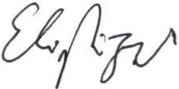1 F ix 19 '-, 1'4
e r 8001392021:1,
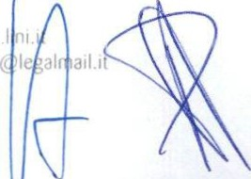www conserva1011op 11 Pec co11serva1orio.p J

CONSERVATORIO DI MUSICA

CESARE POLLINI

P a g 1 6

PADOVA

Art. 10 Formazione del personale e piani di aggiornamento
I . Le parti convengono che la formazione, accrescendo la capacità professionale del personale, costituisce uno strumento essenziale di aggiornamento e adeguamento delle professiona l ità interne finalizzata all'efficienza e i I m igl ioramento dei servizi resi, per incentivare la produttività ed efficacia delle prestazion i ind ividuali e collettive .
- Al fine di garantire la formazione i n servizio, l 'Istituzione individua settori prioritari di i ntervento legati alle seguenti linee di indirizzo e d i azione:
  - ambiti di adeguamento normativo;
  - ambiti di sistema: interventi final izzati a migl ioramento collettivo ed alla comune utilità , in grado di adeguare o di elevare le competenze di ciascuno i n stretta connessione con l 'innovazione tecnologica ed organ izzativa dei vari processi di lavoro;
  - ambiti d i cambiamento organizzativo: interventi intesi ad accompagnare processi di trasformazione e di ristrutturazione dell 'arch itettura organizzativa dell'Istituzione.
- Per la programmazione delle attività da svolgere nell 'anno l'amministrazione avvierà un 'attenta e capillare analisi del fabbisogno formativo e formulerà un piano di interventi , anche pluriennale, sentite le RSU e le OOSS, da svolgere in orario di lavoro, di natura obbligatoria e facoltativa , compatibilmente con le risorse finanziarie dispon ibil i .
- li personale da coinvolgere i n questo contesto sarà individuato, recepite le disponibilità pervenute da parte dei dipendenti, in base alla competenza e professionalità acquisite in relazione alla materia oggetto di formazione e/o aggiornamento.
- A tal fine l 'Amm inistrazione si impegna a sottoporre al personale ATA un questionario apposito.
- Nell'aggiornamento e formazione del personale potranno essere utilizzati come formatori lavoratori già aggiornati e formati.
- Si dà atto della necessità di procedere in via prioritaria ai corsi obbl igatori e quelli relativi all'adeguamento normativo.

Art. 11 Diritto allo studio
I . Ferma restando la vigenza delle disposizioni d i cui all 'art. 3 del D.P.R. 23/08/ 1998 n. 395 ed i n attesa che la materia sia oggetto di specifica contrattazione integrativa a livello nazionale, possono fruire di permessi per i I diritto allo studio nel la misura massima di 150 ore annue individuali per ciascun anno solare, i dipendenti in servizio con contratto a tempo indeterminato o a tempo determi nato con incarico annuale, nella misura non superiore al 3% della dotazione organica d i diritto.
- Per il personale docente il diritto allo studio viene esercitato nell'ambito del rispetto dell 'art. 49 del CCN L del 16.02.2005, con particolare ri ferimento al comma 2 ; l 'Istituzione si impegna ad agevolare la fruizione di tale diritto mediante una flessi bile organizzazione del monte-ore, compatibilmente con le esigenze didattiche e logistiche del Conservatorio.
- Le modalità d i fruizione e le priorità nell 'accoglimento delle domande saranno oggetto di regolamentazione da parte dell'Istituzione.

TITOLO ID

Attuazione dell'art. 97 comma 3 lettera b7) e comma 7 lettera bl) CCNL 19/04/2018 Criteri generali sulle politiche dell'orario e dell'organizzazione del lavoro personale tecnico­
amministrativo

A rt.12 Campo di applicazione
I . Il presente titolo regolamenta criteri generali per l'organ izzazione del lavoro del personale tecnico-

Conservatorio Statale di Musica Sede Centrale: Succursale: C F 3001392025

"Cesare Pollini" Padova Via E en 1lJ •8
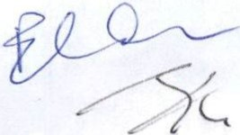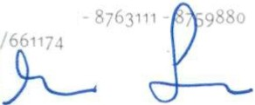35121 AOOVA
Tel o.i 'l 6 1
Fax o,
\.!' Bertacch1 1c; www onserv.ito 101 o
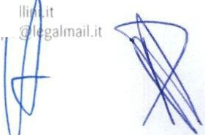15127 PADOVA Pec co11servatont J
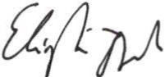l f 3X 19 s 1 ll'l

CONSERVATORIO OI MUSICA

CESARE POLLINI

P a g . 1 7

PADOVA
amministrativo. Non prevede l 'individuazione nominale del personale, né la distribuzione delle mansioni e neppure la definizione dell 'articolazione oraria che rimangono attribuzione propria dell'Amministrazio ne, pur essendo materia di confronto sindacale e in quanto tale disciplinata secondo le previ sioni d i cui all'art. 6 CCN L 19/04/20 18.

Art. 13 Apertu ra dell'Istituto
I . L'apertura e la chiusura del Conservatorio è disposta dalla Direzione Amministrativa a segu ito delle determinazioni del Consiglio Accademico e, nel rispetto delle prerogative di cui al D. Lgs. 1 65/200 I , saranno oggetto di apposita regolamentaz ione che troverà sede all'interno del piano delle attività o in comunicazioni specifiche redatte dal Direttore Amministrativo.
2. Nella stessa sede verranno dettagl iate ulteriori disposizioni relativamente ad eventual i chiusure pomeridiane , alle modalità di recupero delle giornate di chiusura dell'Istituzione, ai period i di sospensione dell'attività didattica e altre materie oggetto di informati va sindacale.

Art. 14 Orario di lavoro, orario di servizio
I . Per orario di lavoro si intende il periodo di tempo in cui ciascun lavoratore adempie ai suoi obblighi contrattuali, ed è funzionale all 'orario di servizio.
- Per orario di servizio si intende il period o di tempo, non superiore di norma alle 12 ore, in cui si assicura la funzionalità delle strutture e l 'erogazione dei servizi. L'orario di servizio e d i apertura delle sedi è stabilito con decreto del Direttore, sentiti gl i organi d i gestione, o per esigenze temporanee con disposizione del Direttore A mministrativo. Eventuali aperture straord inarie dovute a manifestazioni, concerti o per particolare attività saranno di volta in volta autorizzate con provved imento del Direttore Amministrativo.
- Per il personale amministrativo e tecnico si richiamano le declaratorie di cui ali'Allegato A del CCNL
04.08.20 I O ed inoltre, per il personale EP, l 'art. 34 com ma 5 del CCN L 16.02.2005 tuttora vigenti per non espressa abrogazione.
- L'orario di lavoro del person ale amministrativo e tecnico è di 36 ore settimanali. L'articolazione oraria del
lavoro e delle modalità del servizio del personale delle aree 2 e 3 è correlata all'organizzazione degli uffici e all 'apertura al pubblico; alle esigenze derivanti dal calendario accademico e alle scadenze normative e amministrative . Le modalità d i svolgimento del servizio sono definite dalla Direzione assicurando un 'articolazione standard dell'orario per ciascuna unità di personale , con orario settimanale su sei giorni o su cinque giorni, sulla base dei criteri di cu i all 'art. 34 del CCN L 16.02.2005.
  - L'orario di lavoro, d i norma, è d i 6 ore continuative per 6 giorni consecutivi.
  - L'orario di lavoro massimo giornaliero è di 9 ore, ivi comprese le prestazioni orarie aggiuntive.
  - Se la prestazione di lavoro supera le 6 ore continuative il personale usufruisce di una pausa di almeno I O minuti per il recupero delle energie psicofisiche. Dopo 7 ore e 12 m i nuti di servizio la pausa è obbligatoria d i almeno 30 minuti, secondo le disposizioni contrattuali in vigore.
  - L'accertamento dell'orario d i lavoro avviene obbligatoriamente tramite rilevazione automatizzata (badge magnetico). L'amministrazione si impegna a rendere disponibile telematicamente, di norma, entro il giorno 1 5 del mese successivo al personale la situazione delle timbrature del mese trascorso. Qualora l 'Ammi nistrazione rilevi irregolarità nella timbratura procede alla contestazione e all 'eventuale addebito.
  - A l solo personale amministrativo è riconosciuta, tenuto conto delle esigenze d i servizio, una flessibilità in entrata dalle ore 08.00 alle ore 09.00 con uscita al termine del proprio orario di lavoro secondo quanto stabil ito dal comma 6.
  - Per il solo persona le amministrativo, i l ritardo su ll 'orario d i ingresso al lavoro, oltre la fascia di flessibilità riconosciuta, comporta l 'obbligo al recupero entro l'ultimo giorno del mese successivo a quello in cui si è verificato i l ritardo, così come disposto dall'art. 37 del CCNL 16.02.2005. In

Conservatorio Statale d1 Musica Sede Centrale:
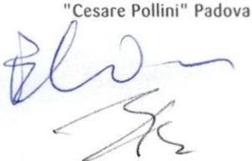'v 1 [ rnit 11
35121 r "- ,A,
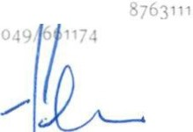Telo ti;
FJ'

Succursale: C F 80013920287
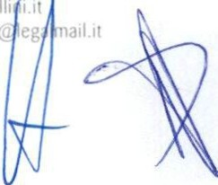\ iBe t1.:d 15 www conservatorio 35127 PADOVA Pe nc..rvatono ·1
Q_''")?;z

CONSERVATOOIO 04 MUSICA
1

CESARE POLLINI
PADOVA
mancanza di recupero saranno oggetto di decurtazione.
  - Al personale che per motivi attinenti le proprie mansioni videoterm inali, si applica la pausa prevista dalle normative vigenti .

P a g . 1 8

utilizza sistemi informatici con

Art. 15 Articolazione oraria
I . L'articolazione oraria del lavoro e delle modalità di servizio del personale dell'area I è correlata alle esigenze d i sorveglianza durante l'orario di apertura del Conservatorio, all 'accoglienza dei docenti, degli studenti e del pubbl ico, al supporto alle esigenze didattiche e am m i n istrative, al riassetto, pulizia, igiene, piccola manutenzione , areazione e controllo degli ambienti. Le modalità di svolgimento del servizio prevedono la turnazione settimanale articolata su 6 ore d i turno mattutin o e pomerid iano, di norma dalle ore 07.55 alle ore 19:50 dal lunedì al sabato, per consentire ai gruppi di coadiutor i che si susseguono un veloce passaggio di consegne.
- Si considera in turno il personale che si avvicenda in modo da coprire a rotazione l'intera durata e le necessità del servizio. La ripartizione e assegnazione del personale nei vari turni avviene sulla base delle professionalità necessarie in ciascun turno. La ripartizion e del personale può essere, per esigenze di servizio, oggetto di avvicendamento e rotazione.
- Per assicurare lo svolgimento di funzion i di supporto a particolari ambiti organizzativi (archivio, bibl ioteca, A uditorium o altro), per singole unità di personale possono essere adottate modalità di orario funzionali al servizio prestato . Per venire incontro a particolari e motivate situazion i personal i e/o familiari, presentate da singole unità di personale, il Direttore Amministrativo potrà adottare, su richiesta, modalità di orario funzionali al servizio da prestare.
- E' ammesso, occasionalmente, il cambio turno tra colleghi, previa autorizzazione .
- Per esigenze di servizio l'amministrazione potrà disporre occasionalmente ed a rotazione il cambio turno di singole unità di personale, verificando innanzitutto le singole disponibilità .
- Il personale dell'area 2 che, di norma, usufruisce del sabato non lavorativo, deve effettuare un recupero ore da effettuarsi nel corso della settimana attraverso due rientri di 3 ore ciascuno, oppure prestando servizio ogni giorno per 7 ore e 12 m inuti.
- Il personale della Segreteria Didattica dovrà garantire la copertura del servizio mediante eventuali rientri pomeridian i secondo turni da stabilirsi, secondo quanto disposto dal Direttore e/o dal Consiglio Accademico per esigenze di servizio prestato all'utenza .
- Tutto il servizio prestato prima o dopo gl i orari suddetti , si considera straordinario, solo se richiesto e autorizzato dal Direttore Amministrativo . Se il dipendente presta attività autorizzata oltre l'orario giornaliero, potrà richiedere in l uogo della retribuzione, il recupero di ta li ore, anche i n forma di corrispondenti ore e/o giorn i d i ri poso, compatibilm ente con le esigenze organizzative dell 'Istituzione.
- Per il personale coadiutore, per assicurare lo svolgimento di attività formative, esami e manifestazioni di produzione artistica, ed in genere per particolari esigenze organizzative, può essere previsto altresì in via ecceziona le il servizio aggiuntivo serale o festivo, da effettuarsi a rotazione, previa rich iesta della disponibilità. Il tal caso l 'I stituzione si impegna a com unicare agli interessati tempesti vamente e con congruo anticipo, di norma, le modal ità di effettuazione del servizio. Il servizio serale o festivo include tutte le mansioni, a prescindere dalla ripartizione ord inaria dei compiti del personale.
I O.Con le stesse modalità potrà eccezionalmente essere variato l'orario del singolo dipendente per esigenze contingenti, valutando prioritariamente le specifiche necessità e le disponibilità del personale.

Art. 16 Organizzazione turni e/o orari
I . Nell 'organizzazione dei turni e degli orari si tengono in considerazione le eventuali rich ieste dei singoli, motivate e documentate da esigenze personali o famil iari espresse per iscritto, le medesim e vengono accolte qualora non determinano disfunzion i d i servizio o aggravi personal i a carico dei propri colleghi.

::.:::::::'" '''"'
A \, J Be ta.:ch 15 www conerv.ltonopo •n• 11

Conservatorio Statale di Musica
Sede Centrale: Succursale: C F 80013920287

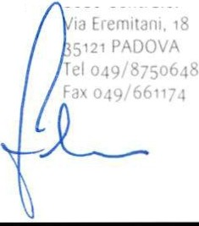
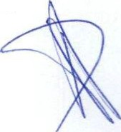35127 PADOvA r 'l r11Jto1· ahT'J
1
i '' o ;;i L
/

CONSERVATORIO OI MUSICA

CESARE POLLINI

P a g . 1 9

PADOVA
2. I turni e gl i orari di lavoro giorna lieri assegnati a ciascun dipendente sono di norma definitivi e non mod ificabil i. In caso di necessità e previa documentazione del dipendente può essere richiesto di mod ificare l 'orario di servizio per il periodo necessario sul la base delle norme d i cu i alla legge 53/ 100 e I 04/92. I n tal caso, qualora non siano individ uate disponibilità dei singoli a sostituire il dipendente interessato alla mod ifica, l 'amministrazione procede ad effettuare la rotazione al fine di distribuire equamente l 'eventuale disagio.

Art. 17 Riduzione dell'orario di lavoro a 35 ore settimanali
I . Tutto il personale, che per esigenze d i serv izio dell'I stituzione finalizzate all'ampliamento dei serv1z1 all 'utenza e/o comprendenti particolari gravosità, svolge il proprio orario di lavoro articolato su più turni a rotazione secondo quanto previsto dall'articolo precedente, tenuto conto che sono rispettate le condizioni previste dall 'art. 38 del CCN L del 16 febbraio 2005 non espressamente abrogato dal CCNL del 19/04/201 8, ed essendo l 'orario di apertura del Conservatorio superiore alle I O ore giornaliere per tutta la settimana, usufruisce della riduzione d 'orari o a 35 ore settimanali . In Conservatorio rientra in questa fattispecie solo il personale coadiutore.
- Poiché l 'orario di servizio è quello individuato nell'articolo precedente, la riduzione oraria settimanale, valutate le esigenze organizzative dell'istituzione, può costituire monte ore uti le cumulabile ad anno accademico con diritto a recupero preferibil mente negli eventuali giorni d i chiusura prefestiva durante la sospensione dell'attività didattica o nelle giornate d i chiusura dell'istituzione o nei momenti in cui sussiste un m inor carico di lavoro.
- L'accum ulo del monte ore verrà effettuato proporzionalmente ai giorni di presenza in servizio, considerando I O' per ogni giorno di servizio quotidiano effettuato nel periodo di effettiva attività d i lezione d i I I mesi.

Art.18 Modalità di servizio
I . Il servizio deve essere reso in ottemperanza ai d iritti e agli obblighi previsti dal D.Lgs 165/200 I e successive modifiche ed integrazioni (D.P.R.150/2009), oltreché a quanto stabilito dai CCNL in vigore. Al fine d i vigilare sull'osservanza delle prescrizioni d i servizio, l 'Amministrazione potrà compiere soprall uoghi a campione nei reparti , senza alcun preavv iso, per verificare il rispetto delle mansion i assegnate.

Art. 19 Orga nizzazione del lavoro ordinario
I . Sulla base delle attività esigibil i ad ogni singolo lavoratore in relazione al profilo professionale d i inquadramento , il Direttore Amm inistrativo dispone l 'organizzazione del lavoro, comun icata a ciascun d ipendente con lettere protocollate di i ncarico individuali contenente i reparti assegnati, le mansioni da svolgere per tutto l'anno accadem ico. La stessa documentazione ed ogni variazione o modifica sarà comunicata alla parte sindacale.
- Per il personale ammin istrativo, durante l'orario d i servizio è prevista la possibilità d i effettuare una breve pausa di I O min., durante la quale gl i uffici con più personale non devono restare sguarniti, al fine di garantire la continuità del servizio. Se la prestazione d i lavoro giornaliera eccede le sei ore continuative il personale può usufruire a rich iesta d i una pausa d i almeno 20 minuti per il recupero delle energie psicofisiche e dell'eventuale consum azione del pasto. All'in izio dell'anno accademico il personale deve comun icare per iscritto se intende o meno usufruire della suddetta pausa, al fine di consentire una corretta organ izzazione del lavoro.
- li predetto documento viene redatto nel rispetto delle attività ordinarie second o quanto disposto dal CCNL comparto AFAM.
- Gli incarich i e l 'orario del personale appartenente all'area prima e seconda sono fissati sulla base delle
disposizioni stabil ite dal Direttore Amm inistrativo nel rispetto del presente contratto. A tal fine il Direttore A mministrativo predispone i l piano delle attività del personale ammini strativo e tecnico nel q uale

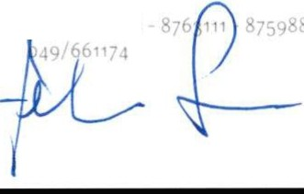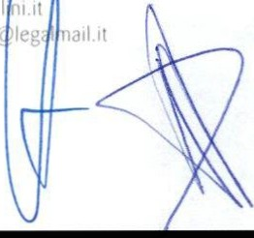
Conserva torio Statale di Musica "Cesare Pollini" Padova

Sede Centrale:
V·J •t. I)\
351 r °' lOVA
r .. 1c;o61S
F

Succursale: C F 80013920287
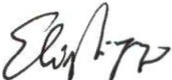\ Be tacchi 1 , www co11scrv.11or101 '' 3512ì PADOVA Pcc co11scrvato110 1 J le1 Fax ).19 ')411

CONSEAVATORIO Ot MUSICA

CESARE POLLINI
P a g . 1 10

PADOVA
saranno dettagliate tipologie orarie ind ividual i e di settore, mansioni e incarichi. Le determinazioni per l 'organizzazione degli uffici e le m isure inerenti alla gestione dei rapporti di lavoro costituiscono oggetto di informativa sindacale, di norma all'i n izio di ciascun anno accademico, in occasione della quale verranno esam i nati eventuali pareri e proposte.
- Si precisa che per esigenze di servizio urgenti , non prorogabili e non program mabili, i coadiutori potranno essere im piegati anche in altri reparti del Conservatorio, diversi da quelli assegnati di cu i al com ma I .

Art. 20 Sostituzione personale coadiutore assente
I . La sostituzione effettuata oltre l 'orario d'obbligo viene riconosciuta come lavoro straordinario e viene retribuita come tale o computata ai fin i del recupero compensativo. Nel caso di assenze riconducibili alle ferie o ai recuperi di ore aggiuntive, il reparto viene vigilato e pulito dai collegh i dei reparti adiacenti.
2. La sostituzione d i un coadiutore assente per malattia, comprende la pu l izia essenziale del reparto del collega assente, ferma restando la pulizia del proprio reparto.

Art. 21 Servizio prestato oltre l'orario d'obbligo
I . All'inizio dell 'anno accademico, l 'interessato dichiara per i scritto al Direttore Amm i n istrati vo, che ne prende atto, la propria disponibilità o ind isponibilità ad effettuare ore di servizio aggiuntivo oltre i l normale orario previsto; la mancata comunicazione è da intendersi assenso al servizio prestato oltre l 'orario d'obbligo. Nel corso dell'anno accadem ico l 'interessato può dichiarare per iscritto qualsiasi variazione a quanto in oggetto al Direttore Ammi nistrativo, che ne prende nuovamente atto.
- Lo straord inario viene attribuito a rotazione per quanto possibile, compatibilmente con le risorse disponibili, ed equamente distribuito fra il personale.
- Le ore eccedenti il normale orario di servizio vengono assegnate ed autorizzate per iscritto su apposito modulo del Direttore Amm inistrativo. In casi urgenti e straordinari i l personale che ha effettuato lo straord inario senza autorizzazione ch iede formalmente entro 24 ore dall'effettuazione il riconoscimento del lavoro effettuato.
- Il personale interessato deve comunicare l 'eventua le impossibilità ad effettuare la prestazione aggiuntiva, ove possibile, 24 ore prima della data indicata per l 'attività prevista. Dovrà essere sempre garantita la presenza di n. 1 unità del personale coad iutore in servizio durante "clausure" previste per gli esam i, n . I un ità per esami ancora in corso dopo le 20.00. Si precisa che in caso di prolungamento fino a 30 m inuti
i l coadiutore in servizio nel reparto i nteressato dovrà garantire la sua presenza.
- Le eventuali ore di straordinario non retribuite saranno oggetto di recupero tramite riposi compensativi. Tale recupero è concordato preventivamente con l 'amm inistrazione nei periodi di sospensione dell'attività didattica o nei giorni e in period i con minore carico di lavoro, fatto salvo il piano ferie.
- I giorn i e le ore maturati con i l recupero compensativo non possono essere cumulati oltre l 'anno accademico d i riferimento e devono essere fruiti entro e non oltre l 'anno accadem ico nel quale si sono maturate, sempre compatibi lmente con le esigenze di funzionalità dell' Istituzione. Sono salve le circostanze eccezionali che giustificano, a valutazione del Direttore Amm i nistrativo, la deroga di quanto previsto nel paragrafo precedente. Nel caso in cui nessun lavoratore sia disponibi le ad effettuare lavoro straord inario il Direttore Amministrativo organizzerà delle modalità di turnazione diverse per consentire ai coadiutori di svolgere l'att ività in orario di servizio. Si precisa che nel conteggio complessivo delle ore svolte oltre l'orario di servizio dovrà sempre essere detratto prima il debito maturato con le ch iusure prefestive non coperte da ferie/riposi compensativi.
- E' escluso di norma dall 'accesso allo straordinario i l personale in part-time. Per motivi di servizio il personale predetto può essere comunq ue ch iamato a lavoro supplementare.

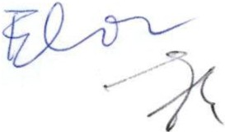Conservatorio Statale d1 Musica "Cesare Pollini" Padova
Sede Centrale: Succursale: e f 00139202::;7
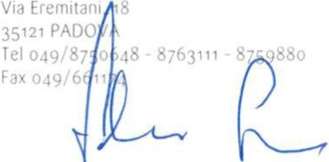V Bertacch1. 15 "'ww.conserv.Hon >i; 11
35127 PADOVA Pe conserv,11onc ç u Il
Te F.lx r 19 l 11'1

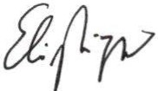

CONSERVATORIO DI MUSICA

CESARE POLLINI
P a g . 1 11

PADOVA

Art.22 Ferie e permessi brevi personale tecnico-amministrativo

- Le ferie devono essere richieste e fruite nel corso d i ciascun anno solare. In caso d i particolari esigenze di servizio ovvero in caso di motivate esigenze di carattere personale e di malattia, che abbiano impedito in tutto o in parte al godimento delle ferie nel corso dell'anno accademico di riferimento, le stesse potranno essere fruite dal persona le entro il 30 aprile dell'anno successivo.
- Le ferie estive, garantite almeno 2 settimane consecutive, dovranno essere godute di norma durante il periodo di sospensione dell'attività didattica. Ai fini della predisposizione del piano ferie, le domande andranno presentate alla Direzione Amm in istrativa entro il mese di maggio (come da comun icazione annuale) per le ferie estive, entro il mese d i novembre (come da comunicazione annuale) per le ferie natalizie e trentacinque giorni (come da comunicazione annuale) prima del periodo pasquale. La Direzione Amm in istrativa, per la concessione delle stesse terrà conto delle esigenze d i servizio applicando il criterio della rotazione annuale. Nel caso in cui il dipendente non riceva comun icazione dall'amministrazione entro 1O giorni lavorativi dalla presentazione della richiesta, la richiesta d i ferie s'intende approvata. Nel caso in cu i tutto il personale con medesima qualifica richieda lo stesso periodo di assenza sarà adottato il criterio della turnazione annuale e, in subordine, dell'estrazione a sorte.
- Durante l 'attività didattica, le ferie dovranno essere richieste almeno due giorni prima, e potranno essere concesse compatibilmente al le esigenze d'Istituto, fino ad un massimo di 2 dipendenti per ciascun profilo professionale, per offrire un valido ed efficace servizio al personale docente e agli allievi in occasione degl i esami.
- I riposi compensativi di lavoro straordi nario effettuato, autorizzati dal Direttore Amm in istrati vo, seguono la disciplina prevista dalle ferie.
- Le festività devono essere richieste e fruite entro il 31 ottobre dell 'a.a. di riferimento, secondo i criteri e le norme indicate per le ferie.
- I permessi di uscita anticipata, motivati e richiesti per iscritto, salvo motivi imprevedibil i e improvv1s1, andranno presentati al Direttore Ammin istrativo all'inizio del turno di servizio e verranno concessi in relazione alle esigenze di servizio secondo l 'ordine di arrivo della richiesta, nel limite del monte ore a disposizione del singolo dipendente.
- I permessi di durata non superiore alla metà del l 'orario giornaliero sono autorizzati dal Direttore Ammin istrativo, compatibilmente con le esigenze di servizio. Tali permessi vengono recuperati di norma entro tre mesi secondo le modalità concordate con il Direttore Ammin i strativo.
- Si dà atto che si applica integralmente la disciplina dei permessi e assenze di cui agli art.l i I 02, 103 e I 04 del CCNL 19.04.20 1 8.

TITOLO IV
Criteri generali sulle politiche dell'orario e dell'organizzazione del lavoro personale docente

Art.23 Attività didattiche curricolari
I . Si continuano ad appl icare perché non espressamente modificate le disposizioni contrattual i di cui all'art.
12 del CCN L 04.08.2010 e art. 5 CCN I 12 .07.201 1 e in materia d i ore di didattica aggiuntiva.
- L'accerta mento della presenza nell'Istituto, ai soli fini della sicurezza, avviene secondo la normativa vigente esclusivamente mediante badge elettronico personale e non cedibile, e costituisce elemento d'identificazione nei riguardi dell'eventuale pubblico, diverso dagli studenti . In caso d i dimenticanza o malfunzionamento l'accesso o l 'uscita in Istituto sarà registrato in portineria. L'ammin istrazione si riserva di chiedere entro 15 giorni al Docente la giustificazione per la mancata rilevazione elettronica.
- L'attività didattica è certificata dalla corretta compi lazione dei regi stri elettronici.

Conservatorio Statale di Musica "Cesare Pollini" Padova
Sede Centrale: Via Ertmtta .18
35121 PADOVA
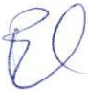Idoi9/875otqt> Fax o JQ 66117-1
Succursale:
Via Bcrtacch1 1c;
35127 PADOVA
8763111 8-5988 k Fax o 19 175
f/ /lr
CJ 80013920287
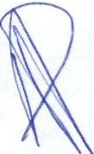''ww..:onservatonopoll1 11 I
P r :pd"<'

CONSERVATORIO Ot MUSICA

CESARE POLLINI

P a g . 1 12

PADOVA

Art. 24 Attività aggiuntive

I . In coincidenza con l 'avvio dell'anno accadem ico, il Direttore, come da CCNI e ai sensi all'art. 23 comma
2 del CCNL 16 febbraio 2005 conferisce gl i incarichi sulla base della delibera del Consiglio di Amministrazione, sentito il Consiglio Accademico, tenuto conto delle esigenze didattico-formative dell'istituzione e nei limiti della previsione di bilancio annualmente determinata dal Consiglio d i Amministrazione.
- li Consiglio di Amministrazione, considerata la disponi bilità finanziaria e la relazione del Direttore sulla progra mmazione delle attività didattiche, di ricerca e produzione artistica, individua le risorse per l 'attri buzione di ore di didattica aggiuntiva e l 'affidamento di corsi o moduli orari aggiuntivi e tutte le attività aggiuntive ritenute necessarie per espletare la mission del Conservatorio. Le ore di didattica aggiuntiva devono:
  - essere attività didattiche istituzional i previste e disciplinate dal Regolamento didattico del Conservatorio, da normative nazionali o altri regolamenti interni;
  - avere tipologia di lezion i frontali, individuali o collettive: su i ndicazione del Consiglio accademico possono essere ricomprese anche le lezioni erogate con modalità a distanza;
  - essere ulteriori o eccedenti rispetto al monte-ore contrattuale obbligatorio dell 'anno accademico ai sensi dell'art. 12 del CCNL del 04.08.201O (sono retribu ite, quindi, le attiv ità didattiche aggiuntive svolte dal singolo docente e conferite sulla base di specifico incarico oltre il monte ore annuo contrattuale di 324 ore).
3. Nel computo delle ore aggiuntive retribuibili sono escluse le ore necessarie per la preparazione delle tesi e per lo svolgimento degli esami .
- Gli incarichi sono conferiti prioritariamente ai docenti in base alla loro titolarità del settore arti stico disciplinare dei nuovi ordinamenti didattici o ad uno o più campi disciplinari dello stesso; qualora non vi sia titolarità o nel caso in cui nessun docente titolare offra la propria disponibilità, ogni docente che ne abbia le competenze può essere incaricato di svolgere attività didattica, dando la propria disponibilità a seguito di un 'opportuna ricognizione effettuata dal Conservatorio tramite Circolare interna (ai sensi dell'art. 5, CIN 2022).
- La valutazione delle disponibilità avviene sulla base del prioritario requisito di esperienza professionale e competenza nella disciplina in oggetto e, a seguire, sulla base di criteri di eventual i affinità della disciplina in oggetto con quella di titolarità e della verifica di eventuali ore a debito.
- Il docente titolare dell'affidamento è tenuto a certificare l 'attività svolta, compilando on f ine il proprio registro delle lezioni che, a conclusione dell'incarico, deve essere consegnato in modalità telematica in segreteria.
- Le attività aggiuntive di cui all 'art. 5 del CIN 2022 sono d isciplinate da apposito Regolamento deliberato, sentito i l Consiglio Accademico, dal Con siglio di Amministrazione nella seduta del 16 settembre 2022. Le attività aggiuntive non riconducibili alla Didattica aggiunti va sono retribu ite con la dotazione prevista dal Fondo Miglioramento Offerta Formativa e possono essere o su base oraria o su base forfettaria.
- Gli incarichi di didattica aggiuntiva corrispondenti al settore di titolarità hanno un compenso orario di € 50,00 all 'ora (ai sensi dell'art. 6, CIN 2022) e i n nessun caso devono superare gli 8.000,00 € complessivi, anche con cumulo d i incarichi. I compensi per attività diverse da quella di titolarità di natura oraria o forfettaria sono definiti prima dell'assegnazione degli incarichi tenuto conto di quanto disposto dal CIN 2022 e nel rispetto della programmazione didattica e finanziaria deliberata dagli organi competenti.
- I compensi sono definiti prima dell'assegnazione degli incarichi, nel rispetto della programmazione didattica e finanziaria deliberata dagli organi competenti. La corresponsione della retribuzione aggiuntiva, commisurata alle ore effettivamente svolte e fino al l im ite massimo di ore previste nell'incarico, è subordinata alla consegna del registro delle lezion i nonché alla verifica del completamento dell'orario d'obbl igo. Le ore di didattica aggiuntiva di titolarità e gl i insegnamenti o i moduli orari aggiuntivi e diversi

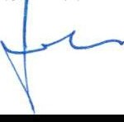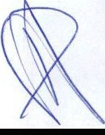
Conservatorio Statale di Musica "Cesare Pollin i" Padova

/
r &''{ L-

Sede Centrale:
Via ErLm1tan1. 18
3512 1 PA OVA
rei e 19 so6.18
Fax e 19 01 7.1

Succursale:
Via Bertacch1 15
3s1 7 PADOVA
B;63' "aJ:'"'

C.F :soo13q20287 www.conservatonop lhr>1 t
Pec· conservato .pd ll!almail 1

CONSERVATORIO OI MUSICA

CESARE POLLINI

P a g . J 13

PADOVA
rispetto alla disciplina di titolarità prevalente, attribu iti ai Professori che eccedano l 'impegno di lavoro complessivo, sono disciplinati e retribuiti secondo quanto previsto dal Regolamento recante i criteri per l'attribuzione della Didattica Aggiuntiva adottato dall'Istituto.

Art. 25 Permessi retribuiti per motivi artistici
I . Si recepisce integralmente la disposizione contenuta neIl 'art. 4 comma 74 della Legge 183/20 1 1 che riconosce al personale docente con contratto a tempo indeterm inato dieci giorni di permesso per anno accadem ico per attività di stud io, ricerca e produzione artistica. Il cumulo dei giorni di permesso non fruiti entro I 'A .A .202 1/2022 non potrà superare i trenta giorni per anno accademico fino al loro esaurimento compatibilm ente con le attività programmate dal Conservatorio e, ove non ne sussistano i prerequ isiti d i cumulo d i permessi non fruiti, senza riduzione dell'impegno orario previsto.

Art. 26 Collegio dei Professori
I . La partecipazione alle sedute del Collegio dei Professori è obbligatoria, in quanto organi dell 'Istituzione previsti dall'art. 6 dello Statuto.
  - Si assicura la rotazione del giorno di convocazione.
  - In caso d i assenza senza giustificato motivo ad una delle sedute, l 'istitu zione provvederà alla conseguente decurtazione della giornata lavorativa ai sensi del CCN L vigente.

Art. 27 Personale docente
    - Per i l profilo professionale docenti e gl i obblighi didattici si richiamano l 'art. 2 1 comma I e l 'art. 25 del CCNL 16.02.2005, oltre che l 'art . I 00 del CCNL 19/04/2018.
- li personale docente è tenuto ad attenersi a l rispetto e alla documentazione del monte orario, organizzato e svolto nel rispetto dell'impegno di lavoro previsto dall 'art. 12 del CCNL 04.08.201O, nonché della programm azione generale e individ uale delle attività stabi l ite dai competenti organi accademici. L'impegno d idattico è quantificato nell 'ambi to della programmazione individuale effettuata nel rispetto di quanto previsto dall 'art. 25 comma 1 del CCNL 16.02.2005 e dell 'art. 12 CCN L 04.08.2010, nonché delle linee di i ndirizzo stabil ite dal Consiglio Accadem ico.
- I docenti organizzano il proprio orario di servizio secondo uno schema flessibile definito monte orario cattedra che deve garantire, di norma, la continu ità di docenza nell 'arco dell'intero anno accademico, nel rispetto delle esigenze didattiche e logistiche definite dai competenti organi accademici.
- A lla didattica frontale i docenti devono dedicare non meno di 250 ore su 324 annual i. Compatibilmente con le esigenze d idattiche, i docenti possono dedicare la restante parte ad attività connesse alla funzione docente (esercitazion i, attività d i laboratorio, produzione e ricerca; cfr. art . 12 CCN L 04.08.20 I O). L'orario di lavoro massimo giornaliero è d i 9 ore, con una pausa minima di 30 m inuti.
- Ulteriori attività proposte dai singoli docenti (previa informazione alle strutture d idattiche di riferimento) o dai Dipartimenti, e approvate dai competenti organi accademici, se rientrano nel quadro generale della programmazione d'Istituto possono essere riconosciute, d'intesa con i l Direttore, ai sensi dell'art . 25 comma 3 CCNL 16.02.2005, nell 'amb ito del monte ore oltre la 250ma ora.
- Ciascun Professore deve tenere per ogni corso un registro, informatico su files predisposti dal Conservatorio, nel quale annota l 'argomento e la durata della lezione o dell'esercitazione tenuta. Lo stesso dovrà essere definitivamente ch iuso e depositato on l i ne presso la Segreteria Didattica, al termi ne dei corsi di studio. Farà fede ai fini del computo del monte orario. Non sono computabili nel monte ore le ore impiegate in attività d i commissione di esame, saggi e prove d'esame; svolgimento di riun ion i collegiali (Collegio Docenti, Consiglio Accademico, Consiglio d i Amm inistrazione e altro).
- A fronte dell 'obbl igo di completamento del monte ore contrattuale i n caso di carenza il docente concorderà con i l Direttore le attività necessa rie. I docenti che hanno svolto attività connesse e ricevuto incarichi,

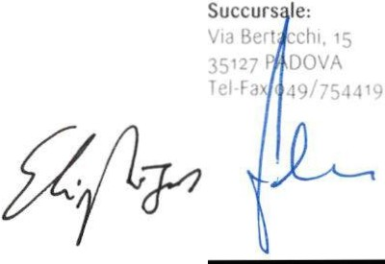
Conservatorio Statale d1 Musica "Cesare Pollini" Padova

Sede Centrale: " J [ 11 ,g 35121 PAUUVA
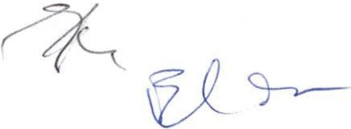le 049 7506 P
r 'oq 6b1171

-r 3.,, '\ "

C F 50013920287
....w 1ISCfVJtOnopolh I il
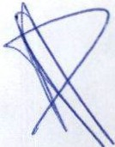P< o pd lo olm•I"

CONSERVATOAIO DI MUSICA

CESARE POLLINI

P a g . 1 14

PADOVA
presentano una relazione sulle attività svolte a l tennine delle stesse e comunque entro il 31 ottobre.
- Per le eventual i attività esterne si richiamano le disposizioni di cui alla ci rcolare m inisteriale 3305/2014 e il relativo regime autorizzatorio se richiesto. In ottemperanza agl i obblighi d i trasparenza di cui all'art. 53 del D.Lgs. 30 marzo 201 1 così come modificato dalla Legge 6 novembre 2012 n. 190, l 'Amm inistrazione fornisce alla RSU e alle 00.SS. tram ite apposito link consultabile l iberamente dal sito del Conservatorio le informazion i sulle autorizzazioni richieste, gl i incarichi conferiti per conto di un soggetto esterno al Conservatorio e i compensi percepiti relativi alle attività extraistituzionali.
- Nelle more di una diversa indicazione a l ivello nazionale, è riconosciuta quale impegno di lavoro
l 'attività svolta dal docente titolare del settore disciplinare CODM/O I "Bibliografia e Bibl ioteconomia M usicale i n Bibl ioteca", per assicurare il funzionamento complessivo della Bibl ioteca del Conservatorio.
IO.Si rich iama l'art. I O comma 9 del CCNL 16.02.2005, così come modificato dall'art. 4 comma 3 del CCN L
04.08.20 I O, che impone ai docenti l 'obbl igo della rilevazione obbiettiva della presenza in servizio mediante util izzo di badge magnetico personale.
1 1 .Si dà atto che si applica la discipl i na dei permessi per motiv i fam iliari di cui all'art. I O com ma 2 del CCNL 16.02.2005, nel rispetto delle disposizion i d i cui all 'art. 25 comma I del CCNL 16.02.2005.

TITOLO V
Attuazione dell'art. 97 comma 3 lett. bl) e b2) CCNL 19/04/2018

Art. 28 Campo di applicazione
I . Il presente accordo riguarda le materie oggetto d i contrattazione decentrata di Istituto relativamente all'impiego d i risorse finanziarie ri ferite al Fondo di Istituto e a ogn i altra risorsa, a qualsiasi titolo pervenuta nella disponibilità del Conservatorio, che venga parzialmente o totalmente impiegata per corrispondere compensi al personale in servizio presso il Conservatorio stesso.

Art. 29 Organico
I . Il Ministero con nota prot. n. 16686 del 07.12.202 1 sulla base di quanto previsto dalla Legge 178/2020, e di quanto riportato nel D.M . 1226 del 02. 1 1 .202 1, registrato alla Corte dei Conti al numero 293 1 ha disposto l 'ampl iamento della dotazione organica del Conservatorio di Padova. Come deliberato dal Consiglio Accademico e dal Consiglio di Amministrazione, l 'ampl iamento ha riguardato l 'istituzione di undici nuove cattedre e l 'individuazione di otto figure professione inerenti il personale tecnico ammini strativo di cu i quattro coadiutori e quattro ammin istrativi .

Art.30 Consistenza del Fondo d'Istituto.
I . Dopo ampia ricogn izione, si determ i na che le risorse necessarie per l 'attuazione delle attività, così come previste dalla legge di riforma per l 'Alta Fonnazione Artistica e Musicale per l 'anno accademico 202 1/2022, ammontano ad un totale di € 160.982,00, al lordo dipendente, ex O.O. n.9975 del 03 agosto 2022, in aggiunta alla risorse per € 9.434,9 1, ex O.O. n.845 del 20 maggio 2022 per econom ie derivanti da assegnazione 202 1, come riportate nella tabella sottostante.

Fondo A .A .202 1/2022 con economie 202 1 | € 170.4 16,9 1
Indenn ità Direttore Ammin istrativo e Direttore di Ragioneria | € 16.250,00
Fondo A .A .2021/2022 a disposizione per contrattazione | € 154.166,91

- La ripartizione avverrà secondo la seguente tabella sottostante.

Conservatorio Statale di Musica Sede Centrale: "Cesare Pollini" Padova Via E rr1t. 11 ..
35121 PADOVA
Telo19 75061 763111
,/' /( f 1, ,Q 1'h1'7l

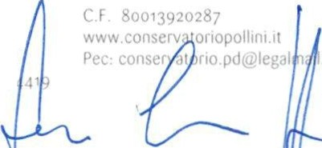Succursale: V1iBertacch1 15 1c1:7 PADOVA
S;59 '' l F J\ 19 75 11
Pf 1

CONSERVATORIO Ot MUSICA

CESARE POLLINI

P a g . I 15

PADOVA

 | A liquota di riparto | Importo Lordo
Fondo A.A .202 1/2022 per la parte docente | 62,00 % | € 95.583,48
Fondo A.A.2021/2022 per la parte non docente - personale T.A. | 38,00 % | € 58.583,43
Fondo A .A .202 1/2022 a disposizione per contrattazione | 100,00 % | € 154. 1 66,91

- Le parti sindacali, ritengono opportuno solo per l 'anno accademico in corso, data la particolare situazione organizzativa/gestionale, di integrare la percentuale del Fondo d'istitu to da assegnare al personale TA.

Art. 31Attività del persona le docente retribuite con il Fondo Miglioramento Offerta Formativa (MOF)
  - Ai sensi dell'art.72 del CCNL 16/02/2005, il Fondo Miglioramento Offerta Formativa è finalizzato a retribuire anche le prestazioni rese dal personale docente per sostenere il processo di autonomia, con particolare riferimento alle esigenze che emergono dalla realizzazione dell 'organ izzazione complessiva del lavoro.
- Fermo restando il completamento dell'orario d'obbligo previsto dall'art. 12 del CCNL 21/06/2010, il fondo d'istituto dei docenti è prioritariam ente finalizzato a compensare le attività come previste dai CCN L 16/02/2005, CCNL 04/08/20 I O e CCNI 12/07/20 1 1. I n apposite e successive tabelle verranno specificate le figure di riferimento (figure di sistema, incarichi specifici, incarichi di produzione artistica, incarichi su progetti, etc.).
- Per quanto attiene al le attività concertistiche e orchestrali, si prevede una remunerazione quantificata secondo gli importi di segu ito indicati :
  - € 450,00 lordo per progetto recital solistico, ed € 250,00 lordo per replica;
  - € 350,00 lordo per progetto per la partecipazione in qualità d i camerista (max sestetto), ed € 150,00 lordo per replica;
  - € I 00,00 l ordo per giornata lavorativa per la partecipazione in attività orchestrale per prove, ed € 120,00 lordo per giornata lavorativa per la partecipazione in attività orchestrale per concerto finale, con compen so massimo di € 420,00 lordo per progetto, ed € I 00,00 lordo per replica.
- I compensi ai docenti per il lavoro straordinario a seguito di specifici incarichi vengono liquidati previa verifica delle attività svolte, secondo quanto previsto dal Regolamento di attribuzione ore di didattica aggiuntiva al personale docente.

Art. 32 Modalità e procedu re per l'attribuzione degli incarichi per i docenti
I . L'affidamento degli incarichi ai docenti avviene, secondo quanto previsto dall'art. 4 comma 6 dello Statuto, di norma com e d i segu ito specificato:
- La richiesta di disponibilità individ uale;
- Le attività da svolgere entro i termini programmati;
- Le informazion i su competenze e/o professionalità oggetto della disponibilità individuale.
- Gli incarichi retribuiti (collaborazione, coordinamento, ricerca, produzione, collaborazione professionale, etc...) vanno svolti al di fuori dell'orario di servizio e al di fuori della rispettiva programmazione didattica ordinaria relativa al settore disciplinare di competenza .
- Individuazione di criteri per riconoscere i maggiori oneri e la qualità del lavoro dei docenti nella fase attuativa del processo d i riforma :
  - Disponibilità ad effettuare ore di lezion i frontali nell 'ambito della didattica ordinaria oltre le 250, fino a 324 ore, qualora necessario;
  - Disponibilità ad accettare, oltre le 324 ore, incarichi d i didattica aggiuntiva qualora necessario (questo criterio non sarà considerato nel la d istribuzione del fondo nel caso in cu i sia già previsto un compen so

Conservatorio Statale di Musica Sede Centrale: "Cesare Pollini" Padova Via (rem1tar ., 1.
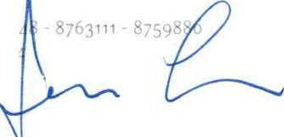35121 PADOVA
Succursale:
Via Bertacch1. 15
3:,127 PADOVA
U Fax 0.19 "'5·1 P9
C F 8001392028ì
wwv..conserva tonopoll1 1 t
Pcc conservatorio pd • co l:na1 11

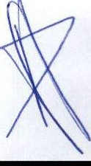,1\'
;'.
/)(LJ

CONSERVATORIO Dt MUSICA

CESARE POLLINI

P a g . I 16

PADOVA
per ore aggiuntive a copertura totale dell'impegno come da Regolamento apposito e con fondi a carico del Bilancio dell'Istituzione);
  - Disponibilità a svolgere attività didattica su d iscipline non previste nel settore disciplinare di appartenenza e quelle non previste dall'organico dell'Istituzione, previo accertamento e verifica delle competenze (questo criterio non sarà considerato nella distribuzione del fondo nel caso in cu i sia già previsto un compenso per ore aggiuntive a copertura totale dell'impegno come da Regolamento apposito e con fondi a carico del Bilancio del l 'Istituzione);
  - Flessibilità nell'organizzazione dell'orario della didattica in classe in rapporto delle necessità e agl i impegni degli studenti iscritti;
  - Qualità nell'esercizio di competenze finalizzate al miglioram ento del funzionamento e delle prerogative dell'Istituzione, sia nei rapporti con terzi che nella gestione i nterna.
- In sede di prima applicazione le parti concordano di riconoscere un peso ed un valore indifferenziato ai 5
criteri succitati . Le risorse residual i dopo la remunerazione degli incarichi specifici, di cui alle tabelle richiam ate all 'art. 27 comma 2, saranno erogate pro-capite in base al soddisfacimento dei criteri succitati .
- li Direttore, per dar modo alle RSU e alle 0.0.S.S. di acquisire elementi sulle esigenze d i funzionamento del Conservatorio e prima di fissare la data per la contrattazione farà pervenire loro:
  - Progetto d i Istituto deliberato dal Consiglio Accadem ico;
  - Incarichi assegnati, anche in corso d'anno, relativi alle prestazioni aggiuntive, in cui verrà indicato:
    - tipo di attività;
    - obiettivi formativi e impegni conseguenti ;
    - compenso orario;
    - modalità d i certificazione e verifica dell'attività .

Tabelle figure di riferimento di cui all'art. 27 comma 2
secondo incarichi specifici per il personale docente: TABELLE A, B e C

Vicedirettore | A | € 5.000,00
Referente Progetto Erasmus | A | € 5.000,00
Supervisore parco pianoforti | A | € 600,00
Tutor Corsi Accadem ici li Livello - Biennio | A | € 2.500,00
Tutor Corsi Accadem ici I Livello -Triennio (compenso per 2 un ità) | A | € 5.000,00
Tutor Corsi Preaccademici e coordinatore per le scuole convenzionate | A | € 2.500,00
Coordinatore Dipartimento Arch i e Corde | A | € 2.000,00
Coordinatore Dipartimento Canto e Teatro Musicale | A | € 2.000,00
Coordinatore Dipartimento Strumenti a Fiato | A | € 2.000,00
Coordinatore Dipartimento Didattica della Musica | A | € 2.500,00
Coordinatore Dipartimento N uove Tecnologie e Linguaggi Musicali | A | € 2.000,00
Coordinatore Dipartimento Tastiere e Percussioni | A | € 2.500,00
Coordinatore Dipartimento Teoria, Analisi, Composizione e Direzione | A | € 2.000,00
Graduatoria procedura selettiva 202 1 | A | € 500,00
Graduatorie procedure selettive 2022 (compenso per 22 unità) | A | € 1 1.000,00

Conservatorio Statale di Musica "Cesare Pollini" Padova

Sede Centrale: Via E m11ai1 35121 PADOv

Fa, o 19 61 • .i

Succursale: C F 80013920287
Via Bcr1acch1 1:i wwVv conserva1onopoll11 t
35127 PADOVA Pec conserva1or10.pd I 11 ai 1
'r:_'{jji_

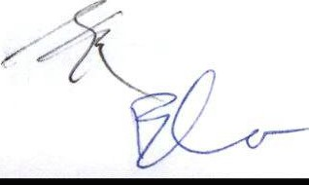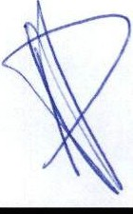Tel 0.19 05, .18
763111

CONSERVATORIO Ot MUSICA

CESARE POLLINI

P a g . 1 17

PADOVA

Progetto studenti ucrain i | A | € 1 .500,00
Coordinatore Ufficio Produzione | B | € 4.000,00
Collaboratore Ufficio Produzione (compenso per 3 unità) | B | € 6.000,00
Delegato Progetto Inclusione e Disabilità | B | € 1.500,00
Psicologo Progetto Inclusione e Disabi l ità | B | € 1.500,00
Referente Progetto SAMPL | B | € 700,00
Tutor scuole convenzionate 2021 | B | € 125,00
Tutor scuole convenzionate 2022 (8 unità per € 50,00/h) | B | € 1.875,00
Organ izzazione Masterclass Lavarone (compenso per 3 un ità) | B | € 3.000,00
Organizzazione Coro di Voci Bianche | B | € 1 .000,00
Supporto organizzazione Coro di Voci Bianche | B | € 500,00
Coordinamento Coro di Clarinetti | B | € 1.000,00
Coordinamento Ensamble di Arpe | B | € 1.000,00
Coordinamento Quartetto d'archi in residence | B | € 1.500,00
Coord inamento Percussion Ensem ble | B | € 1 .000,00
Coordinamento Polli(ci)ni (compenso per 2 un ità) | B | € 3.000,00
Supporto coordinamento Pol l i(ci)ni (compen so per 2 unità) | B | € 2.000,00
Partecipazione Festival Jazz 202 1 (compenso per 3 unità) | c | € 1 .350,00
Partecipazione Festival Jazz 2022 (compenso per 9 unità) | c | € 3.650,00
Partecipazione Festival Musica Antica | c | € 450,00
Partecipazione Rassegna "I Sabati del Conservatorio" 2022 | c | € 1 .500,00
TOTALE |  | € 85.250,00

Art.33 Previsione della spesa per il personale non docente
- . Ai fini della remunerazione delle atti vità aggiuntive rese dal personale, vengono individuate le seguenti tipologie:
  - lavoro straordinario, effettuato durante l'anno e calcolato indicativamente a consuntivo in E 4.000,00.
  - incarichi specifici (attribuibili all'interno dell'orario obbligatorio di servizio anche a più unità d i personale).
- Gli eventuali compensi orari lord i tabellari saranno, ai sensi del CIN 2022, quelli indicati nella tabella sottostante.

Lavoro straordinario | Compenso orario lordo - Coadiutori Area I
Diurno e serale | € 16,00 lordo | dalle ore 08:00 alle ore 22.00
Notturno e/o festivo | € 20,00 lordo |  | dal le ore 22:00 alle ore 08.00

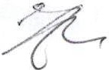Conservatorio Statale di Musica "Cesare Pollini" Padova
Sede Centrale:
Via ErPrnitam 18
35121 PADOVA
rel 0.i 9/87506 1 8763111 75981'.io
FJx o 19 €611-.1

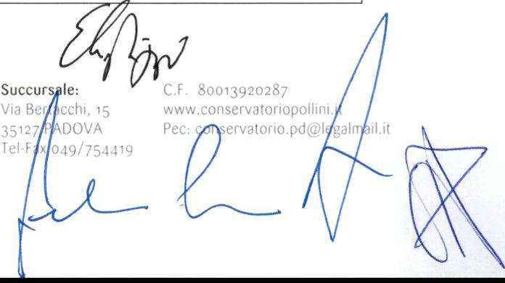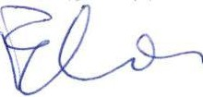

CONSERVATORIO Ot MUSICA

CESARE POLLINI

P a g . I 18

PADOVA

Lavoro straordinario | Compenso orario lordo - Assistenti Area Il
Diurno e serale | € 18,00 lordo | dalle ore 08:00 alle ore 22.00
Notturno e/o festivo | € 22,50 lordo | dalle ore 22:00 alle ore 08.00
Lavoro straordinario | Compenso orario lordo -Collaboratori Area III
Diurno e serale | € 19,00 lordo | dalle ore 08:00 alle ore 22 .00
Notturno e/o festivo | € 23,75 lordo | dalle ore 22:00 alle ore 08.00

- Il Direttore Amministrativo redige l 'elenco degli incarichi che sono affidati con lettera personale nella quale si specificano le attività incentivabili da svolgere. Copia degli incarichi affidati viene contestualmente trasmessa alla Parte sindacale. I compensi al personale per i l lavoro aggiuntivo o straordinario vengono liquidati a seguito della verifica delle attività svolte.

Tabella figure di riferimento secondo incarichi specifici per il personale coadiutore: TABELLA D

li personale coadiutore sarà coinvolto in attività di collaborazione con gli uffici, con i docenti e gl i studenti al fine di m igliorare la funzionalità dell'istituto e il serv izio all 'utenza riassunti nella seguente tabella.

Supporto organ izzativo per le attività di accoglienza e sanificazione dei locali (compenso per 1 1 unità) | € 5.500,00
Supporto al docente bi bl iotecario per la d istribuzion e del materiale librario e per la preparazione delle fotocopie necessarie per lo svolgimento delle lezioni/esecuzioni orchestral i e corali, nonché per assistenza in occasione delle attiv ità di trasloco | € 2.000,00
Collaborazione con l'ufficio produzione per l 'organizzazione/allestimento  dell'Auditorium e dei locali adiacenti, che a vario titolo saranno utilizzati per le attività didattiche e d i produ zione artistica | € 800,00
Collaborazione con la Direzione Ammini strativa per il controllo e la verifica del lavoro svolto dall'impresa di pulizie | € 1 .000,00
Collaborazione con l 'ufficio economato per la gestione del magazzino attinente al  materiale di pul izia e per l 'esecuzione di piccoli lavori di manutenzione e/o riparazione provvisoria, che si rendano necessari all'interno del Conservatorio | € 1.600,00
Collaborazione con l'ufficio della didattica per l 'archiviazione della documentazione relativa ai fascicoli personali degli allievi e per il recupero della documentazione  nell'archivio stori co | € 2.000,00
Collaborazione con la Direzione Ammin istrativa per la preparazione del materiale d'archivio da inviare "i n conservazione" (compenso per 2 un ità) | € 2.400,00
Formazione collegh i (compen so per 7 un ità) | € 1.400,00
Collaborazione con la Direzione Ammini strativa per il supporto organizzativo per le attività necessarie al regolare funzionamento della sede succursale di Via Cassan (compenso per 2 unità) | € 1 .400,00
Collaborazione con la Direzione per la gestione delle attivi tà individuate dal Direttore | € 1.200,00

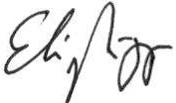

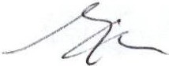Conservatorio Statale di Musica "Cesare Pollini" Padova
Sede Centrale: Via E e1111tani 18 35121 PADOVA
rei 019/8ì506 1S 8ì63111
Fax 049 0611n

ì59'( o
Succursale:
e r 80013920287
www.conservatonopol
'tz:_''''

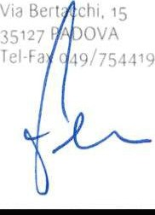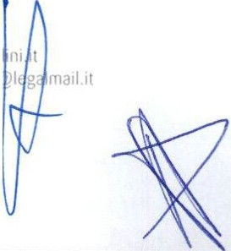

CONSERVATORIO DI MUSICA

CESARE POLLINI

P a g . j 19

PADOVA

Collaborazione con la Direzione Amm in istrativa per i l supporto organ izzativo per le attività necessarie al regolare funzionamento della sede succursale d i V ia Bertacch i (compenso per 2 un ità) | E 3.000,00
Supporto personale docente in occasione d i parti colari attività (compenso per 4 un ità) | E 1 .200,00
Collaborazione per l 'organ izzazione tecn ica, in occasione d i particolari attività funzional i alla gestione dell'Istituto (compenso per 2 un ità) | E 400,00
Collaborazione con la Direzione Amm in istrativa per organizzazione elezion i RSU | E 400,00
TOTALE | E 24.300,00

- Per le prestazioni eccedenti l 'orario obbl igatorio d i servizio, il Direttore ammin istrativo chiede al personale, di volta in volta, anche verbalmente, la disponibilità. In occasione degli esam i che prevedono la clausura il servizio è organ izzato nel seguente modo:
  - il personale coadiutore viene uti l izzato, d i norma, sulla base della d ispon ibilità manifestata dalle ore 20:00 alle ore 08:00, il servizio è considerato servizio attivo relativo alla giornata precedente e seguente la prestazione inerente la clausura ; per tale attività viene corrisposto un compenso forfettario di € 150,00;
  - Nel caso in cui la clausura già programmata non abbia luogo, del tutto o in parte e di ciò non sia stata data comunicazione in tem po uti le al personale coadiutore che si sia impegnato a svolgerlo, competerà allo stesso una indennità di E 60,00, salvo l 'obbligo di recupero delle ore a completamento dell'orario giornaliero.
- Gli incarichi specifici attribuibil i all'interno dell'orario di servizio, per I 'A.A. 202 1/2022, sono soggetti a retri buzione forfetaria e ricoprono un'estensione temporale pari all'intero anno accademico, da erogare proporzionalmente in rapporto alla tipologia contrattuale individuale e alla presenza i n servizio, tenuto conto dei sol i periodi di malattia superiori a 15 giorni.

Tabella figure di riferimento secondo incarichi specifici per il personale amministrativo: TABELLA E

Le attività individuate e assegnate al personale tecn ico e amm i n istrativo, sono remunerate in rapporto alla tipologia contrattua le ind ividuale e alla presenza in servizio.

Referente Covid (compenso per 2 un ità) | E 600,00
Supporto N ucleo di Val utazione | € 1 .500,00
Formazione del nuovo personale assegnato all'ufficio di riferimento | E 500,00
Coordinamento dell'ufficio personale | E 3.600,00
Collaborazione con la Direzione Am m i n istrativa per la gestione e l 'organizzazione del lavoro straordinario, necessario alla real izzazione delle attività didattiche | E 500,00
Referente dell'ufficio didattica | € 1 .700,00
Revisione e sistemazione carriere studenti "extra SIA" | E 1.500,00
Gestione della strumentazione tecn ica presente all'interno dell'Istituto, rich iesta e utilizzata per le varie attività didattiche e per il prestito strumenti ad allievi e docenti | E 1 .200,00

Conservat orio Statale di Musica "Cesare Pollini" Padova
Sede Centrale: Via E t. t t 1
35121 PAùO\rA
lel o19 "75061" :176111 59)\
f l• J I - i

'""" ''" F 800>39'M8
Via Bertac:ch1 www conservator 1p I
35127 PADO Pe e ,,, ll D
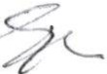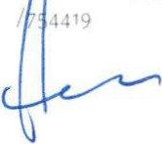re1 fax 049

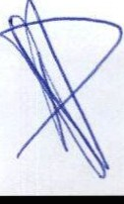

CONSERVATOlllO DI MUSICA
l
•

CESARE POLLINI
PADOVA

P a g . 1 20

Col laborazione con la Direzione Amministrativa per la gestione inerente l 'util izzo d i aule e spazi da parte degli allievi e docenti in applicazione delle disposizioni att i nenti a i  protocolli di sicurezza sanitaria |  | € 2.000,00
Referente del l 'ufficio economato |  | € 1 .700,00
Collaborazione con la Direzione Ammi ni strativa a l fine della pred isposizione delle  scritture contabili inerenti l 'inventario |  | € 1 .000,00
Collaborazione con la Direzione Am mi n istrativa per l 'elaborazione delle procedure di  gara |  | € 1 .000,00
Referente per la gestione dell'Aud itori um |  | € 1 .500,00
Collaborazione con la Direzione per la gestione e l 'organizzazione delle attività artistiche promosse e organizzate dal persona le docente e dalla Direzione (compenso per 2 unità) |  | € 3.000,00
Collaborazione con la Direzione per la predisposizione del Piano d'indirizzo |  | € 500,00
Collaborazione con la Direzione per l'in serimento nel sito web in lingua |  | € 500,00
Coordinamento Biblioteca |  | € 1.500,00
Collaborazione con la Direzione per la formazione classi |  | € 500,00
 | TOTALE | € 24 .300,00

Art. 34 Economie
I . Le economie sono destinate a finanziare i l fondo di Istituto per l 'anno accademico successivo nella sua globalità.

Art. 35 Norma di salvaguardia
- La liquidazione dei compensi sarà attuata nei limiti delle somme disponibili e successivamente alla ricezione delle risorse da parte del MUR.
- Si rinvia ai CCNL ed alle disposizioni di legge v igenti ad integrazione e completamento del presente accordo.

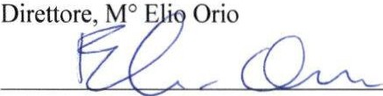Sottoscritto in data 24 novembre 2022 Per la Parte Pubblica :
--
Presid ente Avv . Giambattista Case ll ati
/ r ---- l G_L

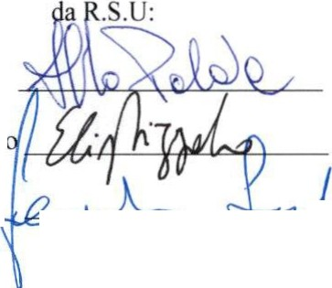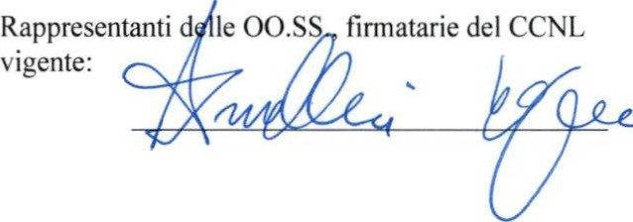Parte Sindacale rappresentata

Sig. Aldo Palaia
Unams

Dott.ssa El isabetta Rizzat lJ t l. -Ru '

M° Fernando Sartor

,_u,.:,,....,._..:i..c,.c....-=-.;;::::o..
re:- -C'ìe- 'Fec I
CL S l.. ·.

Conservatorio Statale d1 Musica "Cesare Pollini" Padova
Sede Centrale: Via E t..n I 18 35121 PAùOvA
rei 049 8ì5061s x763111 751" o
Fa" o 19 661174
Succursale:
V1 B1:r1acch1, 15
35127 PADOVA
Tel Fa o.19/ìs1119
C F 30013920287
v-.ww conserv.i1onopoll 1m il
Pcc conserva1ono pd legalma1l 11

